Мобильный телефон и здоровье человека

За последние годы телефон из игрушки и богатства превратился в обычный рабочий инструмент, каким он и должен быть. Сотовыми телефонами пользуются практически все.
Еще ни одна технология не была столь популярной: статистика показывает, что около четырех с половиной миллиарда человек используют какое-либо мобильное устройство.
Мобильная связь кардинально изменила нашу жизнь. Но в тоже время всё чаще стали появляться разговоры о вреде мобильного телефона для здоровья человека, передачи, в которых дискутируют врачи по поводу этого вопроса, а также статьи в интернете. А так как мобильники активно проникают в жизнь ребёнка, подростка, т.е. молодого растущего организма, мы считаем, что задуматься над проблемой вредного воздействия на организм сотового телефона просто необходимо.
Данная тема очень актуальна в настоящее время. Ведь у каждого учащегося нашей школы имеется мобильный телефон.

Влияние на активность мозга
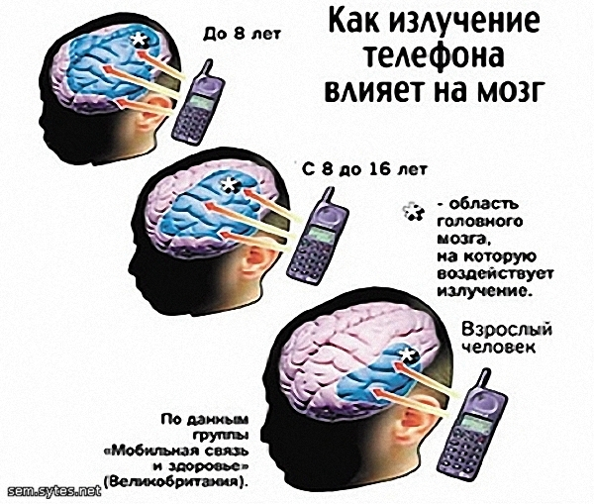
В наше время многие бытовые вещи являются источниками электромагнитного излучения: телевизор, компьютер, микроволновая печь. Но если, смотря телевизор, мы находимся всё - таки на определённой дистанции от него, то при использовании мобильного телефона наша голова целиком облучается. Среди технических средств нет таких, которые могли бы сравниться с мобильным телефоном по уровню воздействующего на человека излучения. Излучение мобильных телефонов повреждает области мозга, связанные с обучением, памятью и передвижением. Доказано, что если человек разговаривает по сотовому телефону ежедневно более 45 - 60 минут, то никуда не скрыться от головной боли.
Влияние на зрение
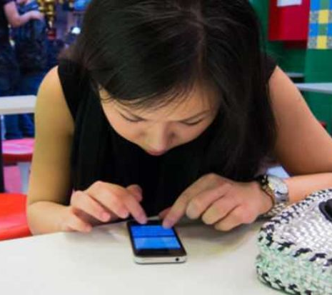
У телефона экранное излучение очень низкое. Всё дело вовсе не в излучении, а как раз в этих самых маленьких размерах экрана. Наш глаз устроен таким образом, что ему чрезвычайно сложно фокусировать свой взгляд на минимальном по размерам объекте. Глазной мышце приходится прилагать большие усилия, чтобы передавать в наш мозг чёткую картинку, особенно если это касается мобильного чата или мобильных игр, когда напряжение достигает предела при максимально длительном времяпровождении с телефоном в руках.
Последние исследования по этому поводу показали, что достаточно двухчасового общения (подряд) в день с вашим мобильным другом, чтобы через год ваше зрение упало на 12 - 14 %.

Влияние на слух
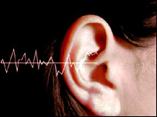
При длительном разговоре наблюдается увеличение температуры уха, барабанной перепонки, прилегающего участка мозга. Это результат воздействия электромагнитного поля, создаваемого передатчиком телефона. Учёные обнаружили, риск развития опухоли в том ухе, к которому прикладывается мобильный телефон, в 3,9 раза выше, чем в противоположном.

Влияние на сердце, кровь
Но самым неожиданным оказалось то, что мобильный аппарат влияет на состав крови человека. Шведские физики из университета Линкёпинга предположили, что электромагнитное излучение мобильников может повреждать красные кровяные тельца - эритроциты, усиливая их взаимодействие друг с другом.
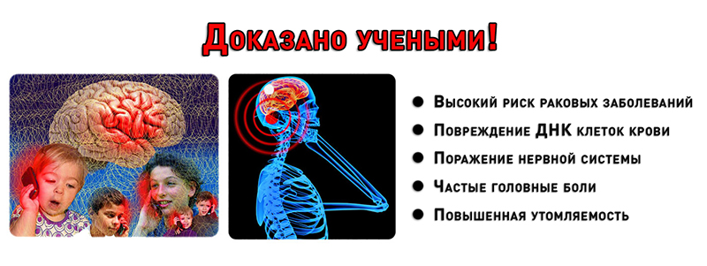
Телефон, наконец, может воздействовать и на сердце, если мы носим его на шее или в нагрудном кармане. Виной всему, всё те же волны, которые разогревают наш мозг. В случае с сердцем они не только повышают его температуру, но и активно нарушают сердечный ритм.

Мобильный телефон - настоящий источник заразы
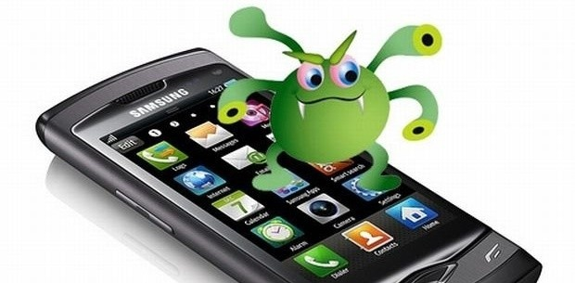
С мобильников и других объектов, которыми люди пользуются постоянно, были взяты пробы на бактерии. Результаты получились просто шокирующими - на корпусе мобильного телефона нашли больше бактерий , чем на дверных ручках, клавиатурах, подошвах обуви и даже сиденьях туалета. Исследование подтвердило наличие на всех этих предметах разнообразных кожных бактерий, в том числе золотистого стафилококка. Впрочем, это понятно, ведь эти телефоны не зря называют мобильными - мы носим их с собой повсюду, держим их в карманах, в сумках, в руках - и везде они готовы собирать разных бактерий.
Мобильный телефон и ребёнок
Сегодня многие школьники практически не расстаются с мобильными телефонами. Они носят их в кармане, в руках, постоянно разговаривают. Причём часто звонок можно услышать и на уроке, что очень мешает его ведению, отвлекая всех. Во время урока у некоторых ребят появляется желание незаметно для учителя посылать сообщения, играть. Иногда даже приходится собирать надоедливые мобильники и складывать их на учительском столе. К сожалению, некоторые ребята забывают о правилах хорошего тона. Эта проблема легко решается: на уроке телефоны должны быть отключены. Популярность телефонов среди школьников понятна, ведь им очень хочется общаться со своими друзьями. Жизнь становится намного интересней, если можно с кем-то поделиться своими эмоциями, впечатлениями. Более того, и родители тоже заинтересованы в том, чтобы у ребёнка был телефон: ведь всегда можно узнать, всё ли в порядке, что-то сообщить.
Но мало кто из родителей задумывается о том, что сотовый телефон может представлять угрозу для здоровья. А ведь в прессе часто можно встретить статьи, предупреждающие об опасности, исходящие от мобильника.
Излучение мобильников особенно сказывается на детском организме, что связано с недостаточным развитием у них иммунной системы. Огромный вред наносится мозгу ребёнка, так как его клетки мозга только начали развиваться и получать нужную для него информацию, а радиоволны разрушают клетки головной коры и мозга, затрудняют кровообращение, а также вызывают повышенное кровяное давление и сокращение числа красных кровяных клеток.
Итак, можно однозначно сказать, что сотовый телефон оказывает влияние на здоровье человека, особенно беззащитным оказывается растущий организм ребёнка.
Подводя итог вышесказанному, можно сделать вывод о том, что сотовый телефон прочно вошёл в нашу жизнь и занял в ней своё место. И дети, и взрослые не представляют своей жизни без мобильника. Сотовый телефон с нами на улице, на отдыхе, в школе, в кино, в гостях у друзей.
Мы не замечаем, как становимся всё более зависимыми, от маленького электронного устройства. Забыв его дома, мы нервничаем, тревожимся, ищем возможности вернуться за ним. Сидя в школе за партой, дети почти не выпускают его из рук, отсчитывая при его помощи минуты до окончания урока, совершенно при этом забывая о самих уроках. Перемены заполнены музыкой, просмотром роликов, обменом столь «важными» для любого ученика файлами, фотографированием друг друга. А как утром встать, если нет телефона, который сможет разбудить ученика, при этом пользоваться будильником – это прошлый век. Не иметь телефон – это просто не престижно и стыдно.
А всё это ведёт к нарушению сна, нарушению психики, звуковым галлюцинациям, к постоянному беспокойству по поводу отсутствия телефона, человек, а особенно ребёнок чувствует себя без телефона ущербно среди сверстников, щеголяющих с телефоном в руках.
Рекомендации по использованию сотовых телефонов

Большинство пользователей мобильной связи знает о том, что сотовый телефон вредит здоровью, но отказаться от него большинство же не готово. Поэтому мы предлагаем рекомендации по использованию сотовых телефонов максимально безопасно для здоровья, позволяющих ограничить вредное воздействие на нас с вами.
1. Многие родители часто покупают телефоны своим детям в очень раннем возрасте. В этом случае по возможности старайтесь говорить с ребёнком как можно меньше. Это снизит воздействие электромагнитных полей на молодой развивающийся, формирующийся организм.
2. Безопасность за рулём превыше всего! Нельзя пользоваться и разговаривать по телефону за рулём, т. к. это отвлекает водителя и приводит к ДТП.
3. Используйте телефон только в стандартном положении. Используйте только одобренные аксессуары и батареи. Избегайте прикасаться к антенне, когда телефон включён. Не носите сотовый телефон на теле! Не рекомендуется использовать сотовый телефон во время грозы. Во время дозвона держите телефон на расстоянии!
4. Все телефоны, официально поставляемые на российский рынок, соответствуют европейским нормам SAR (уровень излучения). Если вы собрались покупать новый телефон и выбираете между несколькими одинаково подходящими для вас моделями, не поленитесь расспросить продавца или консультанта о показателях SAR и выберите аппарат с наименьшим значением.
5. Чем выше излучение базовой станции, тем ниже излучение самого телефона. Поэтому в местах с хорошим уровнем сигнала ваш телефон будет гораздо менее вреден, чем в случае со звонками из подвальных помещений или загородных окрестностей, где сигнал зачастую слабее. Об уровне сигнала базы можно узнать по индикатору на экране телефона, который чаще всего изображается в виде антенны.
6. Каждый разговор должен длиться не более 3 минут, перерыв между звонками - не менее 15 минут.
7. Выключайте телефон там, где его использование запрещено, действуют дополнительные правила, и где может вызвать радиопомехи или быть опасным.
8. Не кладите телефон под подушку, когда ложитесь спать, лучше всего оставлять его в другой комнате, а для того, чтобы не проспать, используйте будильник, который предназначен именно для этого.
Итак, соблюдение этих несложных рекомендаций позволит обезопасить свой организм от негативного влияния сотового телефона.

Берегите свое здоровье и здоровье ваших детей!

